_____________________________________
(________________)
Fylogenetický pôvod:
- Predchodcovia- _________________, je to _________________ skupina živočíchov
- Príbuzenské vzťahy majú k __________________ , konkrétne k ___________________ (Hemichordata) a ___________________ (Echinodermata)
-Od vzniku prvých chordátov po vznik človeka uplynulo ________________ rokov!!!
Základ tela:
-vnútorná kostra (=________________) – jej základom je CHORDA dorsalis
- Najnižšie chordáty – zostáva CHORDA jedinou oporou tela _____________________
- U vyšších chordátoch – je postupne nahradená ________________ (columna vertebralis)
NS – _____________ (M+M)
CS – ______________ (výnimka plášťovce!) –srdce majú – na _____________ strane
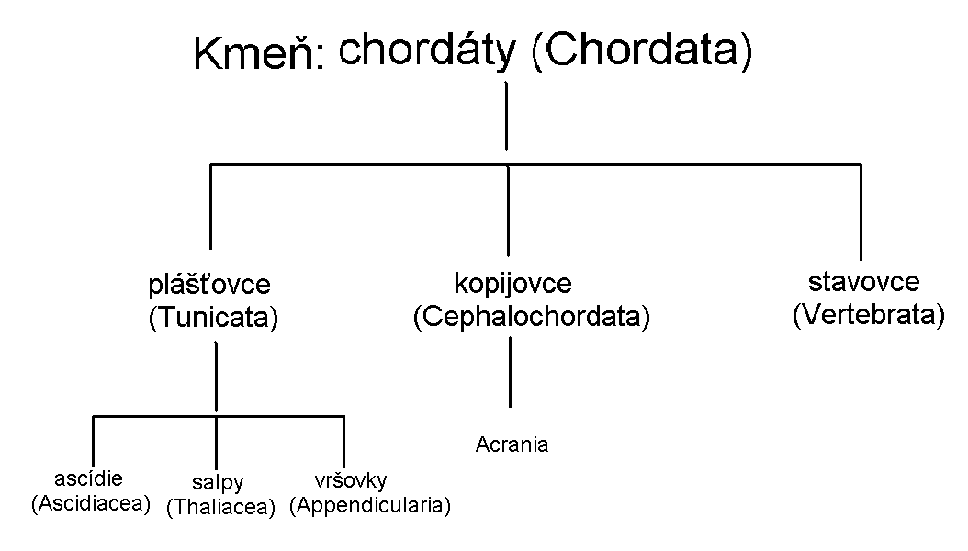
Podkmeň: PLÁŠŤOVCE
-názov – od ___________ (= tunica) – je výlučkom pokožky
-larva sa vo vode pohybuje pomocou _____________________________
-dospelé jedince _________________________________________
-významné _______________ morskej vody
Triedy Plášťovcov: I. _______________, II. _________________, III. __________________
Podkmeň: KOPIJOVCE
-chorda ______________________________________________________________
-zástupca: _____________________
Podkmeň: STAVOVCE
-naj ______________ podkmeň kmeňa chordáty
-chorda zostáva ___________________________, postupne ju nahrádza _______________ zložená zo ____________
-stavovce sa delia na:
- Čeľustnatce: _______________________________________________
- Bezčeľustnatce: ____________________________________________

